Праздник Осени в средней группе.
«Осень, осень в гости просим»
Цель: закрепить знания детей об осени.
Задачи: закрепить осенние приметы, явления, происходящие осенью в природе; учить детей выразительно читать стихи, доставить детям радость от совместного с родителями мероприятия.
Дети с листочками в руках заходят в празднично украшенный зал и становятся полукругом. 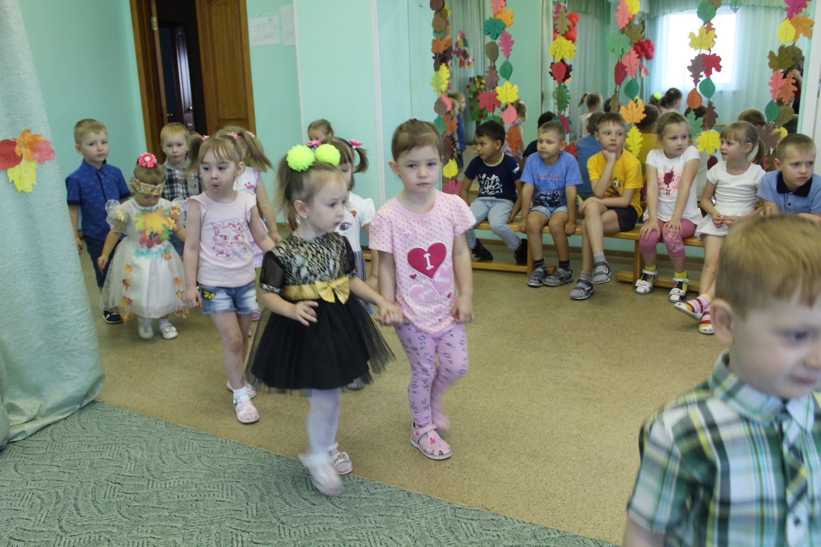
ВЕДУЩАЯ: Дети, сегодня мы пришли в этот украшенный по-осеннему зал, чтобы встретить праздник осени. Это и радостный и немного грустный праздник. Но грустить мы сегодня не будем. Давайте устроим для осени настоящий праздник с песнями, играми и танцами.
Стихи об осени прочтут:
1. Следом за летом
Осень идет.
Желтые песни
Ей ветер поёт,
Красную под ноги
Стелет листву,
Белой снежинкой
Летит в синеву.
2. Осень золотая, солнечные дни,
Птицы улетают к югу до весны.
Желтые листочки весело шуршат,
В яркие одежды нарядился сад.
3. Солнце светит, небо ясно,
День осенний и прекрасный
И не будем мы скучать,
Лучше будем осень мы встречать!
Под музыку в зал заходит Осень с корзинкой, украшенной листьями, гроздьями рябины.
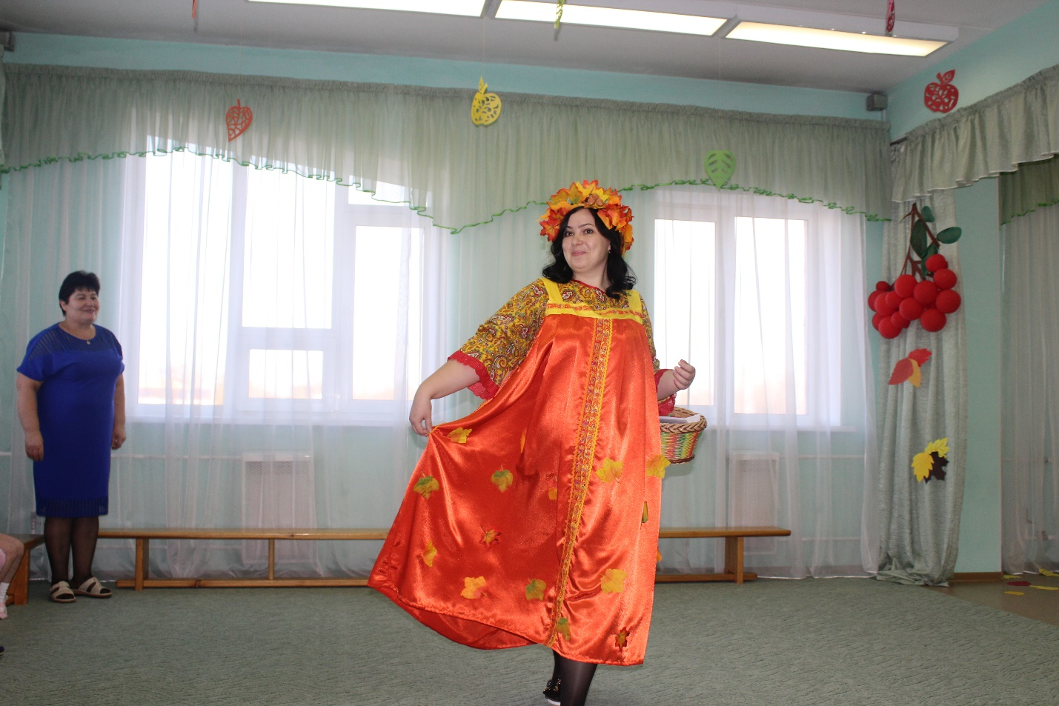
ОСЕНЬ: Здравствуйте, ребята! Здравствуйте, гости! Вы меня узнали?
ДЕТИ: Здравствуй, Осень!
ОСЕНЬ: Услышала я прекрасные стихи обо мне и решила к вам зайти на праздник. Приготовила я для вас сюрприз. Посмотрите какой красивый букет из листьев я принесла. Листочки эти не простые: на них написаны задания для вас. Если сможете выполнить все мои задания, вручу вам вкусный сюрприз. Ну что, согласны?
ДЕТИ: Да!
ОСЕНЬ: Тогда выбирайте любой листочек.
Один из детей выбирает листочек из букета Осени. Осень читает задание:
Деревья все осенним днем
Красивые такие.
Давайте песенку споем.
Песня: «Здравствуй, осень золотая»
Дети выбирают следующий листок.
Без игры праздник неярок.
Хотите получить игру в подарок?
ОСЕНЬ: Игра называется «Собери овощи и фрукты». Я хочу проверить умеете ли вы различить овощи от фруктов.
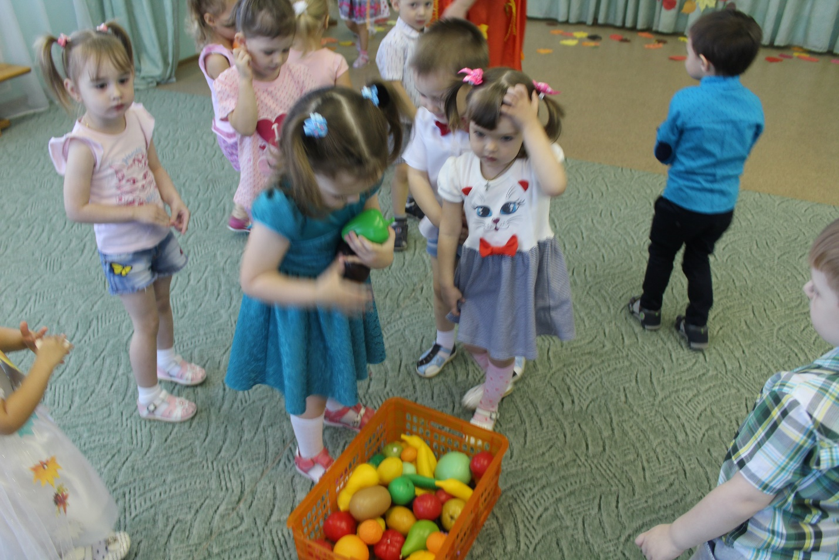
Дети выполняют задания, Осень хвалит их.
Дети выбирают следующий листок из букета Осени.
Как сегодня без стихов?
Кто стихи читать готов?
ВЕДУЩАЯ: Стихи прочтут:
4. Осень, Осень золотая,
Кто скажи тебе не рад?
Только осенью бывает
Разноцветный листопад.
5. Как огнем горит вся улица,
Листья спорят с ветерком,
Даже хочется зажмуриться,
Так красиво все кругом!
6. Осень добрая пришла,
Нам подарки принесла.
Яблоки душистые,
Персики пушистые,
Груши золотые
Осень принесла!
Осень хвалит детей за красиво рассказанные стихи.
.Танец с осенними листочками.
Дети выбирают следующий листочек.
Хорошо стихи читали,
Но давно мы не играли.
Игра с мамами «Два зонтика»
Мамы с зонтиками разного цвета двигаются вместе с детьми врассыпную. С окончанием музыки мамы останавливаются, девочки и мальчики собираются в кружочки под разными зонтиками: девочки – под розовым, мальчики – под синим.
Раз, два, три!
Маму-зонтик ты найди!
Дети выбирают следующий листок из букета Осени.
Вот пора пришла, ребятки
Всем отгадывать загадки.
ОСЕНЬ:
1. Сотни птиц, собравшись в стаи,
Днем осенним улетают.
А летят они туда,
Где тепло всегда-всегда.
Птички, вы куда спешите?
Нашим детям расскажите! (На юг)
2. Листья желтые летят,
Падают, кружатся,
И под ноги просто так
Как ковер ложатся!
Что за желтый снегопад?
Это просто … (Листопад)
3. В сентябре и в октябре
Их так много во дворе!
Дождь прошел - оставил их,
Средних, маленьких, больших. (Лужи)
4. Кто растет в лесу у дорожки?
Есть у них шляпки и ножки.
(Грибы)
5. А вот кто-то важный
На беленькой ножке.
Он с красною шляпкой,
На шляпке-горошки. (Мухомор)
ОСЕНЬ: Молодцы, ребята! Загадки вы все мои отгадали, даже про мухомор.
А вы видели когда-нибудь как танцуют мухоморы?
Танец «Мухоморы»
ОСЕНЬ: Какой замечательный танец! Спасибо, вам дети! Ой! Смотрите- в моём букете остался последний листочек. Давайте посмотрим, что там написано.
Читает: «Сюрприз»
Ребята, вы такие молодцы! Выполнили все мои задания. Для вас- сладкого сюрприза.
Осень просит детей подойти к куче листьев у пенёчка и подуть сильно-сильно. Листья разлетаются- под ними корзина со сладким угощением
ВЕДУЩАЯ: Спасибо, тебе, Осень, за угощенье. Ребята, давайте споем для Осени песню.
Песня: «Осень чародейка в гости к нам пришла»
Осень прощается с гостями и детьми. Дети идут в группу с угощением.
уход, прощание.
